**Assign05_6406021620050_01**

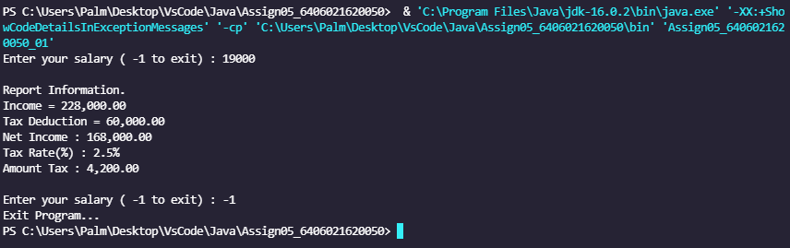

**โปรแกรมนี้จะทำงานโดยให้ผู้ใช้ Input เงินเดือน และโปรแกรมจะทำการคำนวณ รายได้ต่อปี , ค่าลดหย่อนภาษี , รายได้สุทธิ , อัตราภาษี และ ภาษีที่ต้องจ่าย โดยโปรแกรมมีการทำงานดังนี้**

**บรรทัดที่ 1 : Enter your salary ( -1 to exit) : 19000**

**คือ การรับเงินเดือนเข้ามาในตัวแปร salary 19000**

**บรรทัดที่ 2 : Report Information.**

**คือ แสดงผลข้อมูลว่าข้อมูลหลังจากนี้เป็นการ report**

**บรรทัดที่ 3 : Income = 228,000.00**

**คือ เงินเดือนคูณด้วยปี (19000 * 12) = 228,000.00 เป็นเงินเดือนที่ได้เมื่อทำงานครบ 1 ปี**

**บรรทัดที่ 4 : Tax Deduction = 60,000.00**

**คือ ตัวแปร taxDeduction เก็บเงินลดหย่อนภาษีส่วนตัว 60,000.00 บาทเอาไว้**

**บรรทัดที่ 5 : Net Income : 168,000.00**

**คือ เงินสุทธิที่จะได้ (228,000.00 – 60,000.00) = 168,000.00 บาท**

**บรรทัดที่ 6 : Tax Rate(%) : 2.5%**

**คือ อัตราภาษีที่ต้องเสีย (168,000.00 * (2.5 * 100)) = 4,200.00 บาท**

**บรรทัดที่ 7 : Enter tour salary ( -1 to exit) : -1**

**คือ เป็นการออกจากโปรแกรมเมื่อใส่ข้อมูลเป็น -1 ถ้าไม่งั้นโปรแกรมจะรับค่าต่อเรื่อยๆ**

**บรรทัดที่ 8 : Exit Program…**

**คือ แสดงผลว่าออกจากโปรแกรมแล้ว**

**Assign05_6406021620050_02**

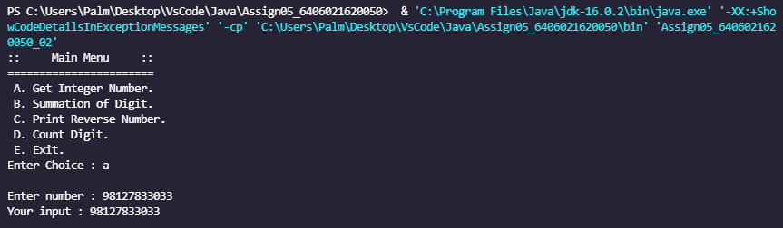

**โปรแกรมนี้จะมีการเลือก Choice เข้ามาไม่ว่าจะพิมพ์ใหญ่หรือเล็กเพื่อให้โปรแกรมตัดสินใจทำงาน จนกว่าจะเลือก Choice E จึงจะเลิกทำงาน โดยโปรแกรมมีการทำงานดังนี้**

**Choice A : เป็นการรับ Data เข้ามา**

**การทำงานคือ การรับค่า Manual Input จากผู้ใช้โปรแกรม โดยทำการใส่เลขที่ต้องการเข้ามาและ Return**

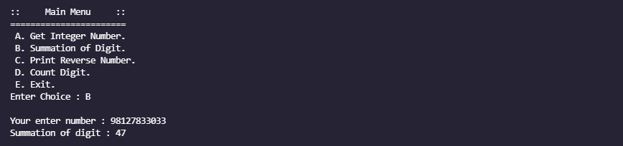

**Choice B : เป็นการหา Summation ของตัวเลขที่รับค่าเข้ามา**

**การทำงานคือ โปรแกรมจะทำการเอาเลขแต่ละตัวของค่า Input มาบวกกันเพื่อหา Summation โดยการใช้ Loop รอบตาม Data Length จากนั้นนำตัวแปรมาเก็บ Data และแสดงผลออกมา**

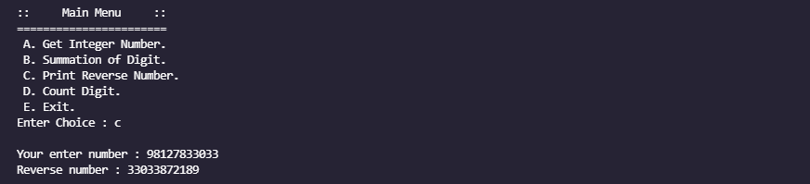

**Choice C : เป็นการแสดงผล Reverse ตัวเลข**

**การทำงานคือ โปแกรมจะตรวจสอบ Length ของ Data ที่ Input มาแล้วทำการวน Loop โดยใช้ นำตัวแปร String มา Concat กันไปเรื่อยๆโดยใช่ Index จาก Data Length และจะลบทีละ 1 เมื่อทำงานจบก็จะได้ Data ที่ Reverse และแสดงผลออกมา**

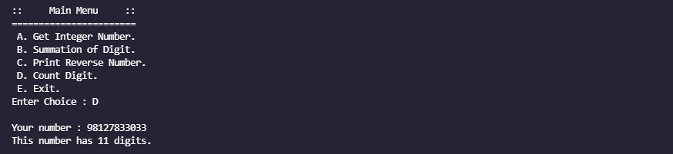

**Choice D : เป็นการนับจำนวนของ Data ที่ผู้ใช้ Input เข้าไป**

**การทำงานคือ โปรแกรมจะทำการนับ Length ของ Data และแสดงผลออกมา**

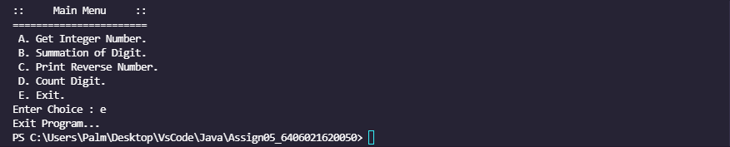

**Choice E : เป็นการออกจากโปรแกรม**

**การทำงานคือ โปรแกรมจะหยุดการทำงาน และออกจากโปรแกรม**

**Assign05_6406021620050_03**

**โปรแกรมนี้จะมีการเลือก Choice เข้ามาไม่ว่าจะพิมพ์ใหญ่หรือเล็กเพื่อให้โปรแกรมตัดสินใจทำงาน จนกว่าจะเลือก Choice E จึงจะเลิกทำงาน และโปรแกรมจะแสดงผลออกมาเป็น Dialog Graphic โดยโปรแกรมมีการทำงานดังนี้**

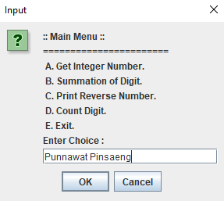 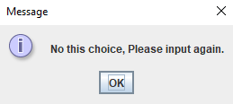

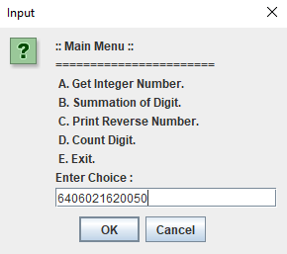 

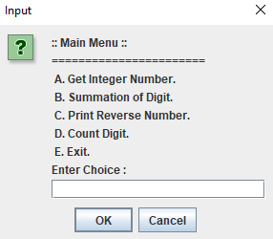 

**หน้า Menu เมื่อเลือก Choice หรือใส่ Data ผิด โปรแกรมก็จะแจ้งเป็น Dialog Graphic ว่า No this choice, Please input again.**

**โปรแกรมจะมีการตรวจสอบว่า หน้า Menu ต้องมีแค่ Input แค่ (A , a) , (B , b) , (C , c) , (D , d) และ (E , e) เท่านั้นจึงจะใช้งานได้ และการทำงานในแต่ละ Choice มีดังนี้**

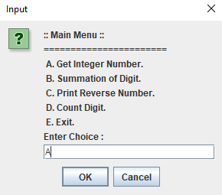 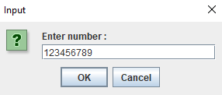

**Choice A : การรับ Data เข้ามา**

**การทำงานคือ เมื่อผู้ใช้เลือก Choice A จะมีหน้าต่าง Dialog ขึ้นมาเพื่อให้ผู้ใช้ Input Data เข้าโปรแกรมเพื่อใช้งานต่อ**

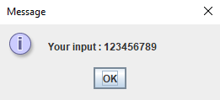

**กรณี Input สำเร็จ : เมื่อผู้ใช้ Input Data เข้าไปแล้วจะมี Dialog แจ้งขึ้นมาว่านี่เป็น Input ของผู้ใช้**

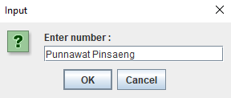 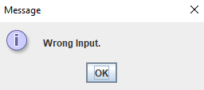

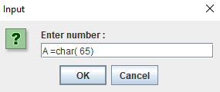 

**กรณี Input ไม่สำเร็จ : เมื่อผู้ใช้ Input Data ผิดจะมี Dialog แจ้งมาว่า Wrong Input. และจะกลับไปหน้า Menu ใหม่**

**\*\*\* กรณี ไม่มีการ Input : เมื่อไม่มีการ Input โปรแกรมก็จะทำการกำหนด Data ให้เป็น 0 \*\*\***

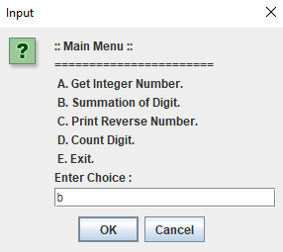 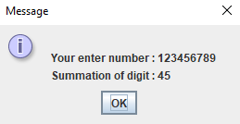

**Choice B : เป็นการหา Summation ของ Data ที่ Input เข้ามาและแสดงออมาเป็น Dialog**

**การทำงานคือ เมื่อผู้ใช้เลือก Choice B โปรแกรมจะทำงานโดย Loop รอบตาม Data Length และนำ Data แต่ละ Index มาบวกต่อกันและแสดง Result ออกมา จะมีหน้าต่าง Dialog ขึ้นมาดังนี้**

**- แสดง Data ที่ผู้ใช้งานได้ Input**

**- แสดง Summation ของ Data ที่ผู้ใช้งาน Input**

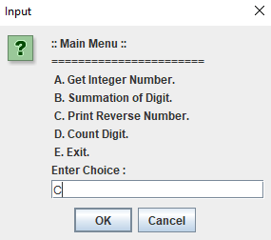 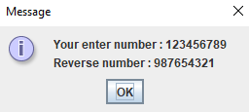

**Choice C : เป็นการแสดงผล Data แบบ Reverse Data ออกมาในรูปแบบ Dialog**

**การทำงานคือ เมื่อผู้ใช้เลือก Choice C โปรแกรมจะนำ Data ที่ผู้ใช้ Input เข้ามาไปทำการวน Loop รอบตามจำนวน Length ของ Data แล้วนำตัวแปร String มา Concat กันหรือที่เรียกกันว่า การต่อ String และแสดงผลออกมาในรูปแบบ Dialog ขึ้นมาดังนี้**

**- แสดง Data ที่ผู้ใช้งานได้ Input**

**- แสดง Reverse Data ของ Data ที่ผู้ใช้งาน Input**

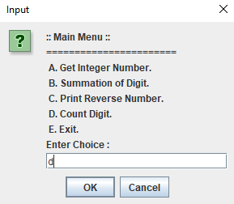 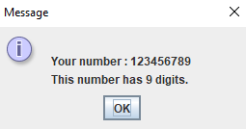

**Choice D : เป็นการแสดงผลจำนวนของ Data ที่ผู้ใช้งาน Input เข้าไปในรูปแบบ Dialog**

**การทำงานคือ เมื่อผู้ใช้งานเลือก Choice D โปรแกรมจะทำการนำ Data ของผู้ใช้งานที่ Input ไปเข้า Method .length() เพื่อหาจำนวนของ Data ทั้งหมด และแสดงผลออกมาในรูปแบบ Dialog ขึ้นมาดังนี้**

**- แสดง Data ที่ผู้ใช้งานได้ Input**

**- แสดง Length ของ Data ที่ผู้ใช้งาน Input**

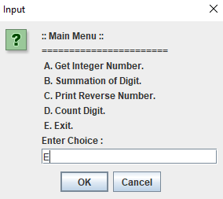 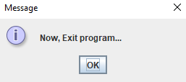

**Choice E : เป็นการแสดงข้อความออกจากโปรแกรมในรูแบบของ Dialog**

**การทำงานคือ เมื่อผู้ใช้งานเลือก Choice E โปรแกรมจะทำการออกจากโปรแกรมและ แสดงข้อความออกจากโปรแกรมขึ้นมาในรูปแบบของ Dialog**

**- แสดง ข้อความออกจากโปรแกรม**

**Assign05_6406021620050_04**

**โปรแกรมนี้จะมีการทำงานโดย ให้ผู้ใช้งาน Input จำนวนของนักศึกษาโดยไม่เกิน 20 คน เพื่อจำลองการรายงานผลเกรดของนักศึกษา และแสดงออกมาในรูปแบบ Dialog**

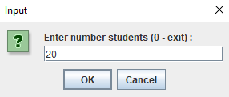 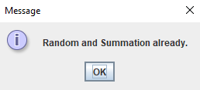

**กรณี Input สำเร็จ : เมื่อผู้ใช้งาน Input จำนวนนักศึกมาไม่เกิน 20 คนและเป็นคน Input แบบตัวเลข จะมีหน้าต่าง Dialog แจ้งขึ้นมาว่า -Radom and Summation already.**

**และจะออกจากโปรแกรมได้เมื่อผู้ใช้งาน Input 0**

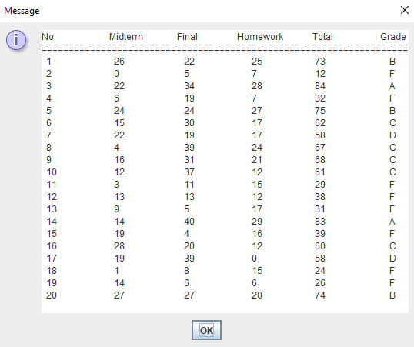

**และหลังจากนั้นก็จะมีตารางคะแนนในรูปแบบ Dialog ขึ้นมาซึ่งประกอบด้วย ลำดับที่ , คะแนนสอบกลางภาค , คะแนนสอบปลายภาค , คะแนนการบ้าน ***ที่ได้จากการ Random ของโปรแกรม*** , คะแนนรวม และ เกรด ขึ้นมาในรูปแบบ Dialog**

**การทำงานของโปรแกรม**

**โปรแกรมเริ่มจาก Method start() เมื่อผู้ใช้งาน Input สำเร็จ โปรแกรมจะทำการเรียก**

**Method processData() เพื่อทำการ Radom Data , หาผลรวม , คำนวณเกรด และเก็บผลลัพธ์**

**โดยทำการเรียก Medthod getScore(int minScore , int maxScore) และเมื่อทำงานจบจะส่งค่ากลับมาและทำการเรียก Method getGrade(int dataScore , int dataTotal) เพื่อคำนวนเกรดของนักศึกษา****และส่งค่ากลับมา**

**Method processData() จะเรียก Method toReport() ออกมาเพื่อแสดงผลลัพธ์เป็น Dialog**

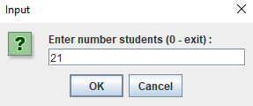 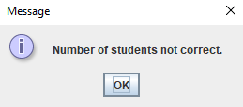

**กรณี Input ไม่สำเร็จ : เมื่อผู้ใช้งาน Input จำนวนนักศึกมาเกิน 20 คนโปรแกรมจะแจ้งเตือนเป็น Dialog ขึ้นมาว่า**

**- Number of students not correct.**

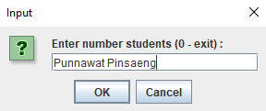 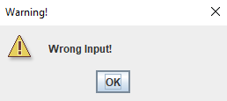

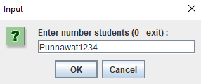 

**กรณี Input ไม่สำเร็จ : เมื่อผู้ใช้งาน Input เข้ามาเป็นตัวอักษร โปรแกรมจะแจ้งเตือนเป็น Dialog ว่า Wrong Input!**

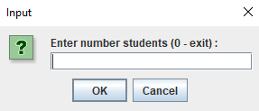 

**กรณีไม่มีการ Input : เมื่อผู้ใช้งานไม่ได้ Input เข้ามา โปรแกรมจะแจ้งเตือนเป็น Dialog ว่า Wrong Input!**

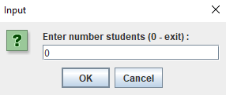 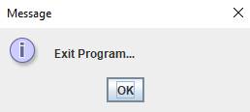

**เมื่อผู้ใช้งานทำการ Input 0 เข้ามา โปรแกรมจะทำการแสดง Dialog ว่า Exit Program… และทำออกจากโปรแกรม**

**ชื่อ : นาย ปัณณวรรธ ปิ่นแสง**

**รหัสนักศึกษา : 64-606216-2005-0**

**ห้อง : RA - 1**